Лабораторная работа № 1

«Определение гранулометрического состава грунта»

по курсу «Механика грунтов»

Цель работы: определить гранулометрический состав грунта и установить его наименование.
Задачи:
- Освоить основные понятия о гранулометрическом составе.
- Изучить классификацию крупнообломочных и песчаных грунтов по гранулометрическому составу.
- Изучить построение графика гранулометрического состава.
- Изучить процесс определения разновидности грунта.

1. Порядок запуска виртуальной лабораторной работы (ВЛР)
  - Получите доступ к виртуальному рабочему столу. Инструкция по получению доступа прилагается к заданию в курсе.
  - Откройте на виртуальном рабочем столе папку Лабораторные работы, выберите папку Professional group, в ней запустите двойным щелчком программу Выполнить.
  - Одинарным щелчком выберите группу «Механика грунтов».
  - Из развернувшегося перечня выберите одинарным щелчком лабораторную работу «Определение гранулометрического состава грунта».
  - По одинарному щелчку Вам доступны файлы ВЛР: Методические материалы и Виртуальная лаборатория (рис. 1).
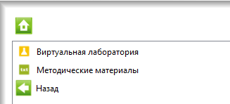
Рис. 1. Файлы ВЛР
Для выхода из Методических материалов используется кнопка (стрелка «влево» на зеленом фоне в левом нижнем углу экрана). Для выхода из Виртуальной лаборатории – клавиша F10.
Используйте сочетание клавиш Ctrl + Alt, чтобы курсор мыши имел возможность свернуть или уменьшить размер окна виртуального стола. Тогда вы сможете и работать на своем компьютере за пределами виртуального рабочего стола, и возвращаться обратно (рис. 2).
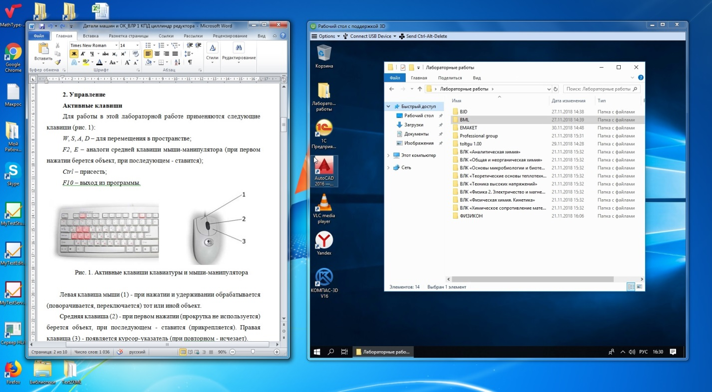
Рис. 2. Личный рабочий стол и виртуальный

2. Материалы и оборудование

2.1. Активные клавиши
В этой лабораторной работе применяются следующие клавиши (рис. 3):
W, S, A, D – для перемещения в пространстве;
F2, Е – аналоги средней кнопки мыши-манипулятора (при первом нажатии берется объект, при последующем – ставится);
Ctrl – присесть;
F10 – выход из программы.
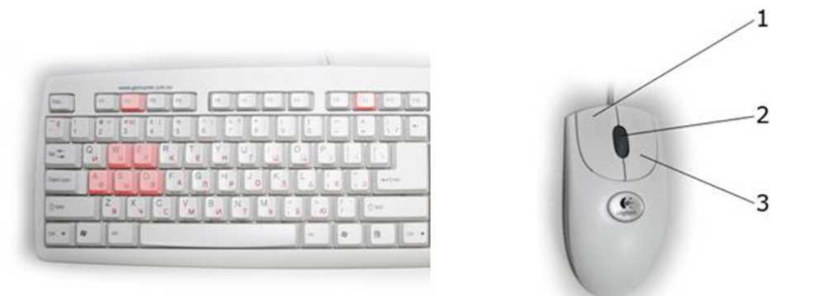
Рис. 3. Активные клавиши клавиатуры и мыши-манипулятора

Левая кнопка мыши (1) при нажатии и удерживании обрабатывает (поворачивает, переключает) тот или иной объект.
Средняя кнопка (2) при первом нажатии (без прокрутки) берет объект, при последующем – ставит (прикрепляет).
При нажатии правой кнопки мыши (3) появляется курсор-указатель (при повторном нажатии – исчезает).
Примечание: при появившемся курсоре невозможно перевести взгляд вверх и в стороны.

2.2. Необходимые инструменты и материалы

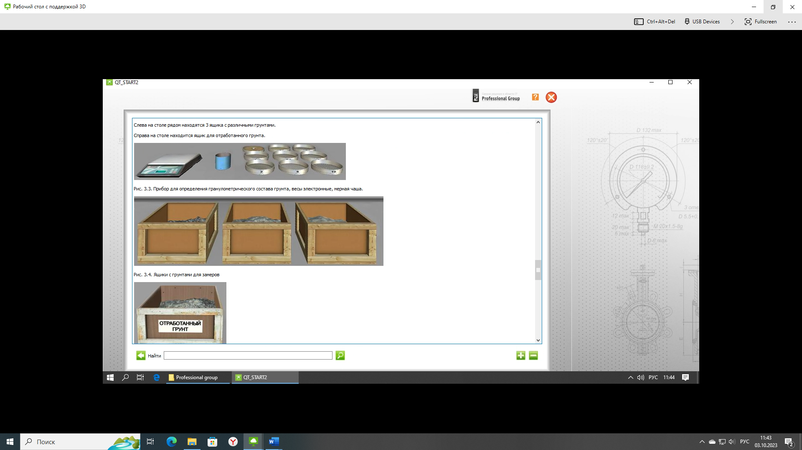
Рис. 4. Прибор для определения гранулометрического состава грунта, весы электронные, мерная чаша
Рис. 5. Ящики с грунтами для замеров
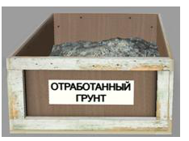
Рис. 6. Ящик для отработанного грунта

3. Порядок выполнения работы
Перед выполнением работы изучите теоретический раздел файла Методические материалы виртуальной лабораторной работы.
Ход работы:
- Взвесить все сита прибора, мерную чашку, при этом фиксировать полученные значения в таблице 1. Захват и отпускание объектов производится путём нажатия кнопки E на клавиатуре.
- Собрать все сита прибора в порядке увеличения диаметров.
- Взяв мерную чашку зачерпнуть грунт в любом из ящиков и высыпать в собранный прибор из сит.
- Закрыть прибор крышкой, нажать на левую клавишу манипулятора, тем самым произвести встряхивающие движения.
- Поочередно разобрать прибор, взвешивая каждое сито и перемещая грунт в ящик для отработанного материала.
- По полученным значениям произвести вычисления, построить график гранулометрического состава.
- По графику гранулометрического состава определить классификацию грунта.

Бланк выполнения практической работы № 1
«Определение гранулометрического состава грунта»
Таблица 1
Результаты определения содержания фракций грунта
Проба грунта  с чашкой N, г |  |  | Вес чашки N_{тары}, г |  |  | Чистый вес пробы N_{пробы}, г
Размер  частиц  фракции | >10,  мм | 10…5,  мм | 5…2,  мм | 2…1,  мм | 1…0,5,  мм | 0,5…0,25,  мм | 0,25…0,1,  мм | <0,1,  мм
Р_{i2}, г
P_{i1}, г
Р_{i3}, г
Относительное весовое содержание определенных фракций
a_{i}, %
A_{i}, %
L_{i}, %

Выводы

Лабораторная работа № 2

«Определение плотности грунта методом режущего кольца»

по курсу «Механика грунтов»

Цель работы: определить плотность грунта методом режущего кольца.
Задачи:
- Освоить основные понятия о плотности грунта.
- Изучить процесс определения плотности грунта методом режущего кольца.

1. Порядок запуска виртуальной лабораторной работы (ВЛР)
  - Получите доступ к виртуальному рабочему столу. Инструкция по получению доступа прилагается к заданию в курсе.
  - Откройте на виртуальном рабочем столе папку Лабораторные работы, выберите папку Professional group, в ней запустите двойным щелчком программу Выполнить.
  - Одинарным щелчком выберите группу «Механика грунтов».
  - Из развернувшегося перечня выберите одинарным щелчком лабораторную работу «Определение плотности грунта методом режущего кольца».
  - По одинарному щелчку Вам доступны файлы ВЛР: Методические материалы и Виртуальная лаборатория (рис. 1).
Рис. 1. Файлы ВЛР
Для выхода из Методических материалов используется кнопка (стрелка «влево» на зеленом фоне в левом нижнем углу экрана). Для выхода из Виртуальной лаборатории – клавиша F10.
Используйте сочетание клавиш Ctrl + Alt, чтобы курсор мыши имел возможность свернуть или уменьшить размер окна виртуального стола. Тогда вы сможете и работать на своем компьютере за пределами виртуального рабочего стола, и возвращаться обратно (рис. 2).
Рис. 2. Личный рабочий стол и виртуальный

2. Материалы и оборудование

2.1. Активные клавиши
В этой лабораторной работе применяются следующие клавиши (рис. 3):
W, S, A, D – для перемещения в пространстве;
F2, Е – аналоги средней кнопки мыши-манипулятора (при первом нажатии берется объект, при последующем – ставится);
Ctrl – присесть;
F10 – выход из программы.
Рис. 3. Активные клавиши клавиатуры и мыши-манипулятора

Левая кнопка мыши (1) при нажатии и удерживании обрабатывает (поворачивает, переключает) тот или иной объект.
Средняя кнопка (2) при первом нажатии (без прокрутки) берет объект, при последующем – ставит (прикрепляет).
При нажатии правой кнопки мыши (3) появляется курсор-указатель (при повторном нажатии – исчезает).
Примечание: при появившемся курсоре невозможно перевести взгляд вверх и в стороны.

2.2. Необходимые инструменты и материалы

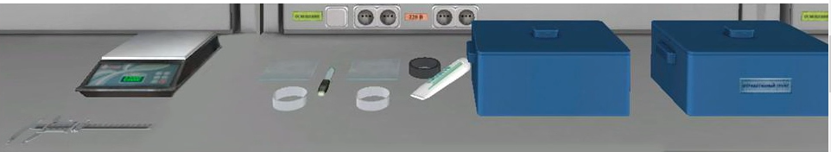
Рис. 4. Оборудование, исследуемый грунт

3. Порядок выполнения работы
Перед выполнением работы изучите теоретический раздел файла Методические материалы виртуальной лабораторной работы.
Ход работы:
- Штангенциркуль примените к кольцу. Если штангенциркуль применяется к цилиндрической части кольца, то он установится на измерение высоты кольца. Если к торцевой части, то штангенциркуль установится на измерение внутреннего диаметра. После измерений положите штангенциркуль на стол.
- Тюбик с техническим вазелином примените к кольцу – анимировано тюбик смажет внутреннюю поверхность кольца тонким слоем вазелина.
- Взвесьте кольцо на весах.
- Взвесьте стеклянные пластины.
- Откройте крышку коробки с грунтом, примените нож к грунту, если грунт не ровный, нож анимировано несколькими движениями разгладит поверхность.
- Кольцо примените к грунту - оно установится на грунт, но не вдавится.
- Насадку для вдавливания примените к кольцу. Насадка установится поверх кольца, и через небольшую паузу анимировано произойдет вдавливание кольца в грунт.
- Затем нож примените к кольцу, он анимировано движением вокруг кольца подрежет грунт под кольцом. Нож останется воткнутым в грунт.
- Примените стеклянную пластину к кольцу - кольцо, грунт, нож выйдут из основного грунта и, перевернувшись, установятся на стекло, далее нож срежет конус грунта и срезанную часть переместит в ящик для отработанного грунта, нож вернется на стол.
- Взвесьте пластину с кольцом и грунтом.
- Затем кольцо с грунтом примените к ящику, грунт переместится в ящик, кольцо вернется на стол.
- Опыт можно повторить с другим кольцом на нетронутой части грунта.
Полученные значения зафиксируйте в таблице 1.

Бланк выполнения практической работы № 2
«Определение плотности грунта методом режущего кольца»
Таблица 1
Результаты определения плотности грунта
Номер п/п | Масса, г |  |  | Плотность грунта ρ, г/см³
Номер п/п | Кольца m₀ | Пластин m₁ | Кольца с пластинами и грунтом m₂ | Отдельной пробы | Средняя
1
2
3
4

Выводы

Лабораторная работа № 3

«Компрессионные испытания грунта и определение модуля его деформации»

по курсу «Механика грунтов»

Цель работы: определить модуля деформации песчаного и глинистого грунтов.
Задачи:
- Освоить основные понятия о деформируемости грунта.
- Изучить принцип линейной деформируемости.
- Изучить основные понятия о характеристиках сжимаемости грунта.
- Изучить методы определения модуля деформации.

1. Порядок запуска виртуальной лабораторной работы (ВЛР)
  - Получите доступ к виртуальному рабочему столу. Инструкция по получению доступа прилагается к заданию в курсе.
  - Откройте на виртуальном рабочем столе папку Лабораторные работы, выберите папку Professional group, в ней запустите двойным щелчком программу Выполнить.
  - Одинарным щелчком выберите группу «Механика грунтов».
  - Из развернувшегося перечня выберите одинарным щелчком лабораторную работу ««Компрессионные испытания грунта и определение модуля его деформации».
  - По одинарному щелчку Вам доступны файлы ВЛР: Методические материалы и Виртуальная лаборатория (рис. 1).
Рис. 1. Файлы ВЛР
Для выхода из Методических материалов используется кнопка (стрелка «влево» на зеленом фоне в левом нижнем углу экрана). Для выхода из Виртуальной лаборатории – клавиша F10.
Используйте сочетание клавиш Ctrl + Alt, чтобы курсор мыши имел возможность свернуть или уменьшить размер окна виртуального стола. Тогда вы сможете и работать на своем компьютере за пределами виртуального рабочего стола, и возвращаться обратно (рис. 2).
Рис. 2. Личный рабочий стол и виртуальный

2. Материалы и оборудование

2.1. Активные клавиши
В этой лабораторной работе применяются следующие клавиши (рис. 3):
W, S, A, D – для перемещения в пространстве;
F2, Е – аналоги средней кнопки мыши-манипулятора (при первом нажатии берется объект, при последующем – ставится);
Ctrl – присесть;
F10 – выход из программы.
Рис. 3. Активные клавиши клавиатуры и мыши-манипулятора

Левая кнопка мыши (1) при нажатии и удерживании обрабатывает (поворачивает, переключает) тот или иной объект.
Средняя кнопка (2) при первом нажатии (без прокрутки) берет объект, при последующем – ставит (прикрепляет).
При нажатии правой кнопки мыши (3) появляется курсор-указатель (при повторном нажатии – исчезает).
Примечание: при появившемся курсоре невозможно перевести взгляд вверх и в стороны.

2.2. Необходимые инструменты и материалы
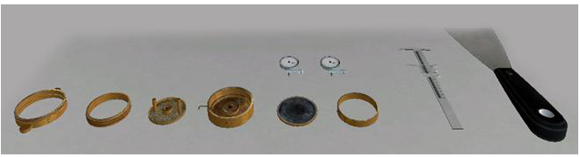
Рис. 4. Составные части одометра
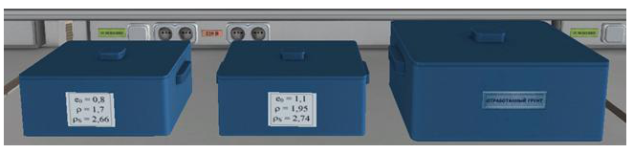
Рис. 5. Ящики для грунтов
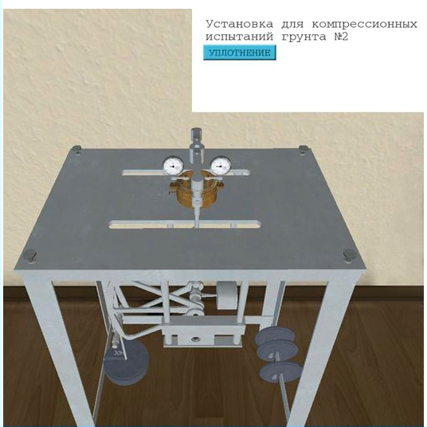
Рис. 6. Собранная установка для компрессионных испытаний

3. Порядок выполнения работы
Перед выполнением работы изучите теоретический раздел файла Методические материалы виртуальной лабораторной работы.
Ход работы:
Нужно провести четыре замера с каждым грунтом – в первом замере используйте 1 груз, в последующих добавляйте по одному, что будет соответствовать интенсивности давления 0,05; 0,10; 0,15; 0,20 МПа.
- Снимите крышки со всех ящиков.
- Штангенциркулем замерьте высоту и внутренний диаметр рабочего кольца одометра, применяя его то к внутреннему, то внешнему диаметру кольца.
- Подставку для рабочего кольца примените к одному из ящиков с грунтом. Она появится над ящиком с установленным рабочим кольцом. Анимировано шпатель движения пересыплет часть грунта в кольцо и вернется на место. Запишите, какой грунт исследуете.
- Соберите одометр. Кольцо с грунтом примените к основанию одометра. Кольцо появится в основании. Установите поверх кольцо под индикаторы, затем внутрь фиксатор рабочего кольца, верхнюю крышку со штырями и два индикатора.
- Примените собранный одометр к рычажному прессу.
- Подвесьте один из грузов по 30 Н на рычажное устройство 3, что соответствует σ1 = 0,05. В меню слева сверху появится «Установка для компрессионных испытаний грунта №...» и ниже кнопка «УПЛОТНЕНИЕ». Пока не нажата кнопка «УПЛОТНЕНИЕ», можно добавлять груз на подвеску. После нажатия кнопки «УПЛОТНЕНИЕ» кнопка исчезает, и вместо нее появляется индикатор времени. Ниже надписи – ползунок для масштабирования времени. По завершении установленного времени уплотнения надпись поменяется на «Условная стабилизация достигнута». Данные индикаторов зафиксируйте. Можно добавлять груз на подвеске.
- Проделайте аналогичные действия пункту 6 три раза, добавляя по одному грузу. Данные индикаторов зафиксируйте. Время достижения условной стабилизации: для глины – 16 ч, для – песка 4 ч.
- По завершении испытаний освободите подвеску от грузов, извлеките одометр. Примените его к ящику для отработанного грунта. Поместите одометр на стол и разберите его в обратной последовательности пункту 4.
- Проведите подобные испытания с другим грунтом.
- Все вычисления производить с точностью до 0,001.
- Заполните таблицу 1.
- После обработки результатов испытаний постройте компрессионную кривую сжатия образцов песчаного и глинистого грунтов. Масштаб по оси абсцисс (σi) выберите в пределах 0,1 МПа – 40 мм; по оси ординат (еi) – 0,100 – 10 мм. По вертикальной оси за начало координат нужно принять е = 0,600.
- В заданном интервале давления определите коэффициент сжимаемости и модуль деформации грунтов. Сделайте вывод о сжимаемости исследуемых грунтов.

Бланк выполнения практической работы № 3
«Компрессионные испытания грунта и определение модуля его деформации»
Таблица 1
Результаты компрессионных испытаний грунта
Интенсивность давления  σ, МПа | Время Т от начала приложения нагрузки | Отсчеты по индикаторам, мм |  |  | Полная деформация при данном давлении Δh_{i}, мм | Коэф. Пористости e_{i}
Интенсивность давления  σ, МПа | Время Т от начала приложения нагрузки | Левый | Правый | Среднее | Полная деформация при данном давлении Δh_{i}, мм | Коэф. Пористости e_{i}
1 | 2 | 3 | 4 | 5 | 6 | 7
Глинистый грунт
σ₀ = 0,00 | 0 |  |  |  | Δh₀ = 0 | е₀ = 1,100
σ₁ = 0,05 | 24 ч |  |  |  | Δh_{i} = … | е_{i} = …
σ_{i} = …
…
…
Песчаный грунт
σ₀ = 0,00 | 0 |  |  |  | Δh₀ = 0 | е₀ = 0,800
σ₁ = 0,05 | 24 ч |  |  |  | Δh_{i} = … | е_{i} = …
σ_{i} = …
…
…

Выводы

